EKİM AYI
5YAŞ AYLIK PLAN
29 ekim
Cumhuriyet bayramI
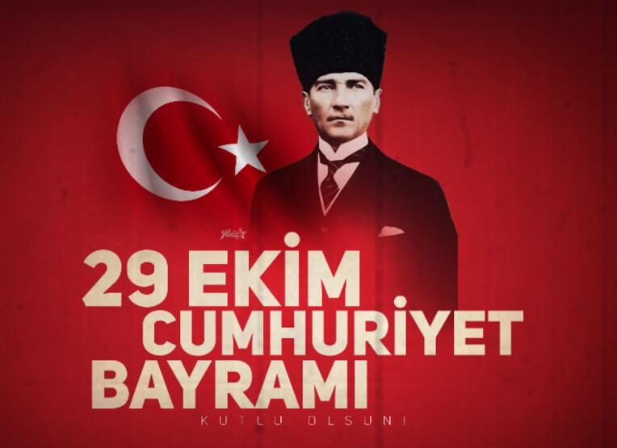
TÜRKÇE DİL ETKİNLİĞİ
CUMHURİYET BAYRAMI RİTİM ÇALIŞMASI
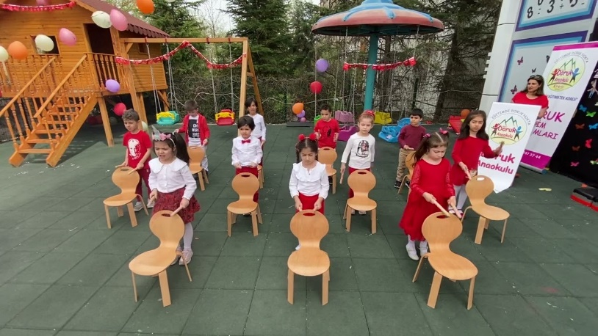

[ DRAMA ]
TIRTIL KELEBEK OYUNU
PALAMUT OYUNU
SANAT ETKİNLİKLERİ
- SULU BOYA İLE SONBAHAR ETKİNLİĞİ

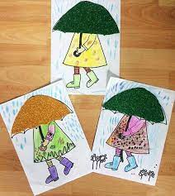
- YAPRAKLARI İNCELEME
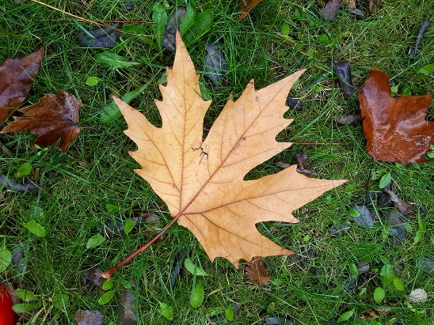

HAYVANLARI KORUMA HAFTASI

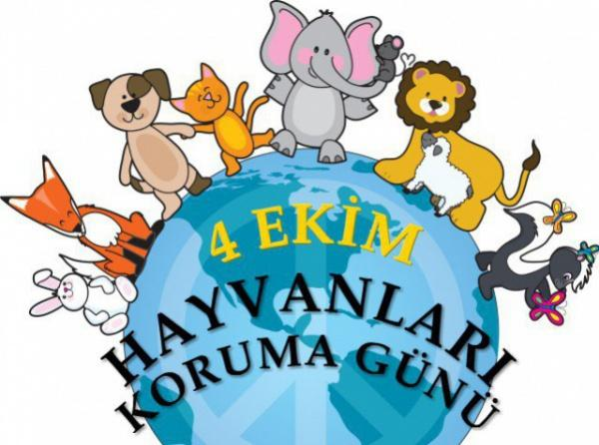

HAYVANLARLA İLGİLİ DRAMA ETKİNLİĞİ
SEVİMLİ HAYVANLAR ŞARKISI
BİLMECELER

DÜNYA ÇOCUK GÜNÜ
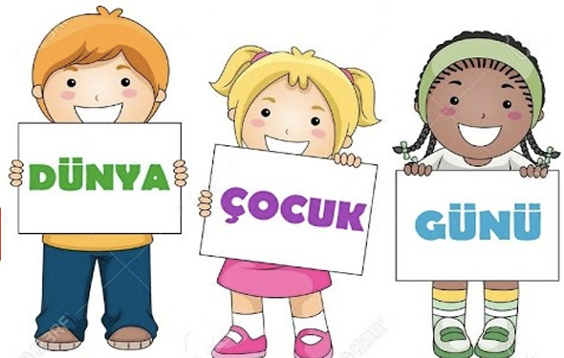
- DÜNYA ÇOCUK GÜNÜ KESME YAPIŞTIRMAA SANAT ETKİNLİĞİ
SOSYAL ETKİNLİKLER
- BOTANİK PARK GEZİSİ

FEN VE DOĞA ETKİNLİKLERİ

KARIŞMAYAN SIVILAR
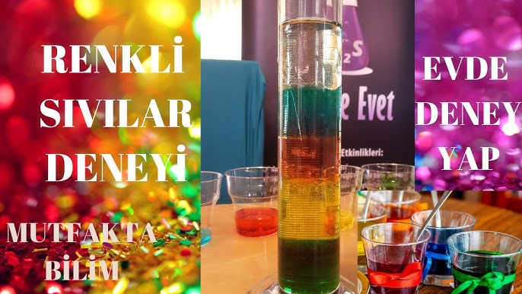
HAVA BASINÇ DENEYİ 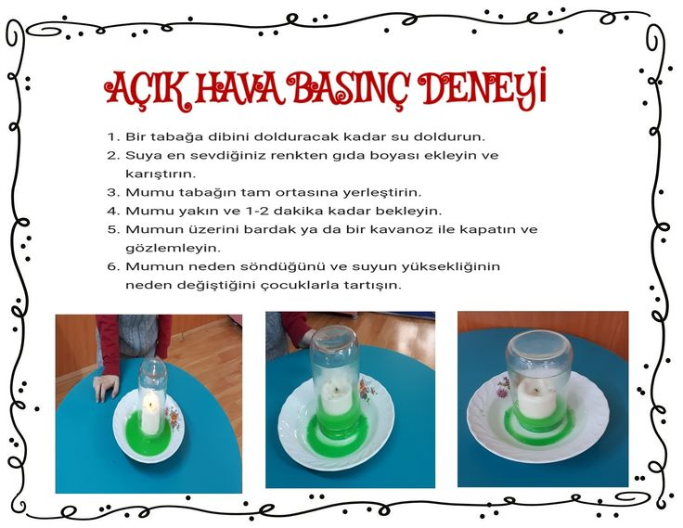 İTFAİYE HAFTASI
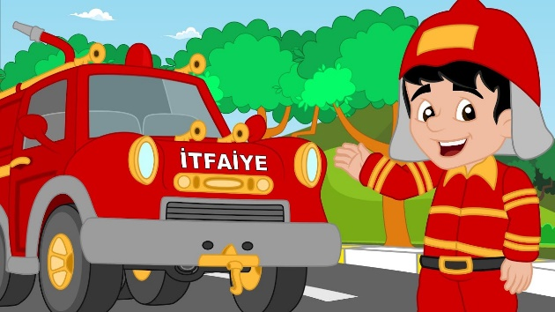 İTFAİYE DAİRE BAŞKANLIĞINI ZİYARET İTFAİYE HAFTASI İLE BOYAMA ÇALIŞMASI EĞİTİCİ OYUNLAR
BİLMECELER
PRATİK BARDAKLAR ZEKA OYUNU
KODLAMA EĞİTİMİ
SATRANC TAŞLARINI ÖĞRENİYORUZ

KAVRAMLAR
ÇİZGİ ÇALIŞMALARI SAĞ-SOL KAVRAMI 1 DEN 30 A KADAR SAYILARI SAYMA

ÖĞRETMENLER
ŞEYMA DİKİCİ-NAGİHAN ÇINAR

